**Proje=Resim Editörü**

**Proje Adı=HTY resim editörü**

**Projenin Tanıtılması:**

Günümüzde bilgisayar sistemlerinde en önemli konuların başında hafızayı verimli kullanmak gelir.Ve en çok kullanılan şeylerden biri resimlerdir.Dolayısıyla hafızanın verimli kullanılabilmesi için öncelikle resimlerin kapladıkları alan azaltılmalıdır. Bu yüzden resim sıkıştırma editörünü yapmaya ihtiyaç duyduk.

* 1. **Projenin Amacı :**

Projemizin amacı insanların hafızalarını en verimli şekilde kullandırmak.Ve normalde daha az yer kaplayabilecek olan resimlerin alanlarını küçültmek.

* 1. **Projenin Kapsamı:**

Projemiz belirli kişi yada kurumlar için değildir. Çünkü hafıza her kullanıcı için bir sorundur. Bu yüzden projemizin kapsamı herkesi kapsar. Bir fotoğrafçı da kullanabilir bir öğrenci de. Kısaca resmi olan herkes bu uygulamayı kullanabilir ve hafızasını daha verimli hale getirebilir.

* 1. **Kullanılacak Teknolojiler:**

Proje hazırlanırken programlama dili olarak c# veri tabanı olarak mysql kullanılacaktır ve proje ekstra teknoloji gerektirmemektedir.

**2. PROJE PLANI**

**2.1. Sistemin Kullanıcıları** Yöneticiler ve sistemi kullanması için yetki verilen birimler sistem kullanıcılarını oluşturmaktadır.

**2.2. İşlevsel İhtiyaçlar**   
 Proje resim dosyası bulunan herkese hitap edecektir .Proje resimlerin boyutlarını küçülterek hafıza alanı açmaya yarayacaktır .Kullanıcı resim ekle butonuna basarak resmini seçip sonra sıkıştırma seçeneğine de basıp resminin boyutunu küçültebilecektir.Kullanıcının bilgisayarının olması bunları yapabilmesi için yeterlidir.

**2.3. İşlevsel Olmayan İhtiyaçlar** Projede herhangi bir ek özellik bulunmamaktadır

Nihai Sürümde olacak Özellikler :Arayüz İyileştirmeleri

Sıkıştırma Boyutu;

Aarayüzde Resim dosya Türü seçme özelliği(png,jpg vs)

Asansör Konuşması:

Merhaba biz HTY resim editörü;

Kişi ya da kurumların depoladıkları resimlerin kapladıkları alandan tasarruf etmesini sağlıyoruz.

Yani sizin resim formatında herhangi bir dosyanız varsa bunu küçülterek size yardımcı oluyoruz .Sahip olduğunuz alandan daha fazlasına ihtiyacınız yok.

Tabi bizim projemizin daha önce örnekleri var ancak farkımız özellikle resim sıkıştırma kısmında en az kaybı yaşatmak aynı şekilde resmin boyutunuda ayarlama seçeneği sunuyoruz

Projemiz bugün en önemli sorunlarımızdan biri olan depolama kısmında kolaylık sağlar ve daha verimli kullanıma imkan sağlar

Ve faydasını görenler de var .Geçen sene uygulamamızı kullanan bir fotoğrafçı uygulama sayesinde fotoğrafların orijinal boyutunun kaplayan alandan neredeyse %20 tasarruf ettiğini iletti.

Ve bugün baktığımız zaman görsel dosyalar herkesin hayatında büyük önem arz ediyor. Uygulamamızın sizin de işinize yarayacağını düşünüyoruz. İlgilenirseniz bunları paylaşmak isteriz.

Toplantı bağlantıları:

Video 1: <https://www.youtube.com/watch?v=inqlKbVrCW0&list=PLmQetvb29Zh0G8K9B-K-BDf4LEaLjp-_3&index=2>

Video 2: <https://www.youtube.com/watch?v=eGBclyE5B1M&list=PLmQetvb29Zh0G8K9B-K-BDf4LEaLjp-_3&index=3>

Video 3: <https://www.youtube.com/watch?v=zSFVsjGGalc&list=PLmQetvb29Zh0G8K9B-K-BDf4LEaLjp-_3&index=4>

NOT: Gruptaki bazı anlaşmazlıklar sebebi ile grup dağılmış,ben Halit Tayyip Yıldız olarak tek başıma devam etmiş bulunmaktayım.

**DİYAGRAMLAR;**

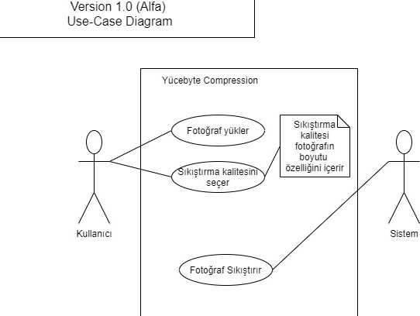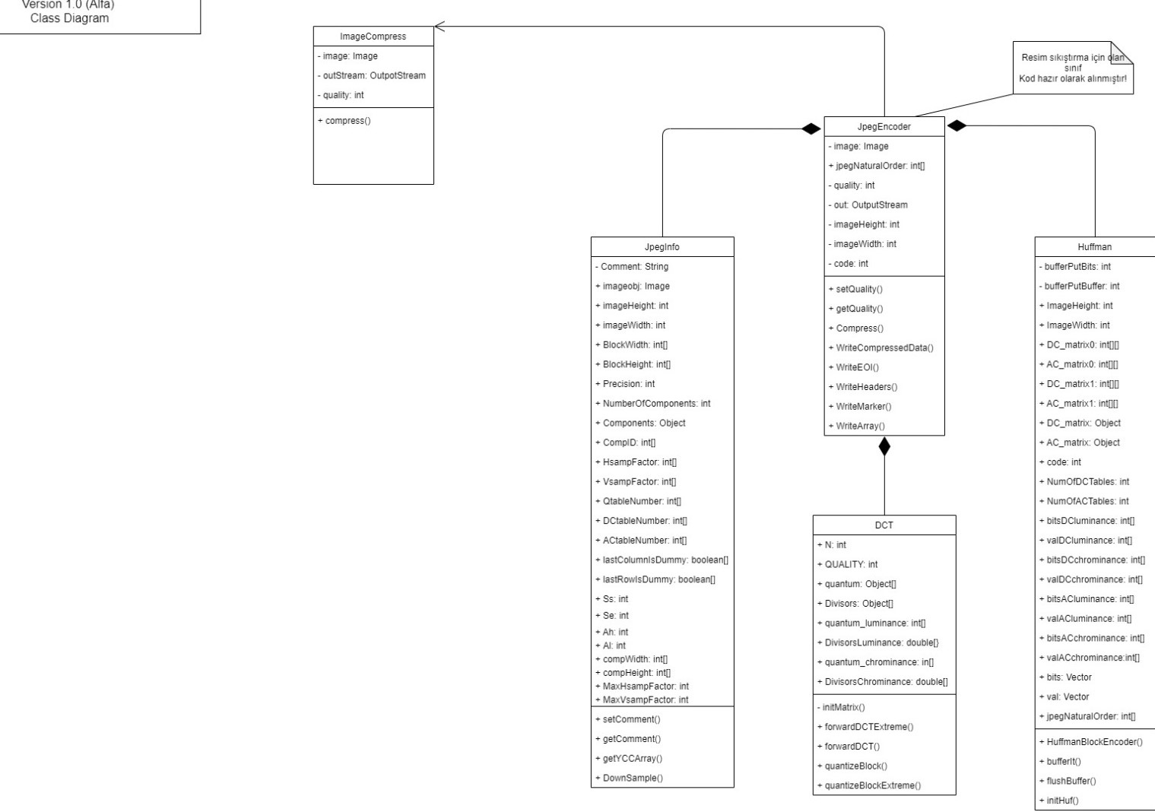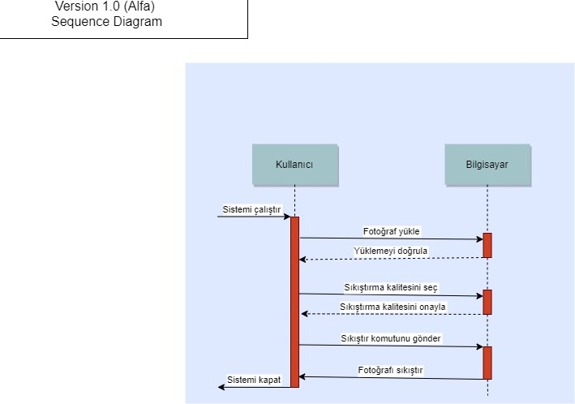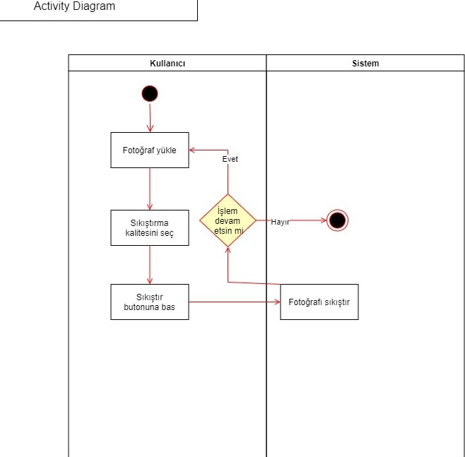

**Uygulama görüntüleri:** 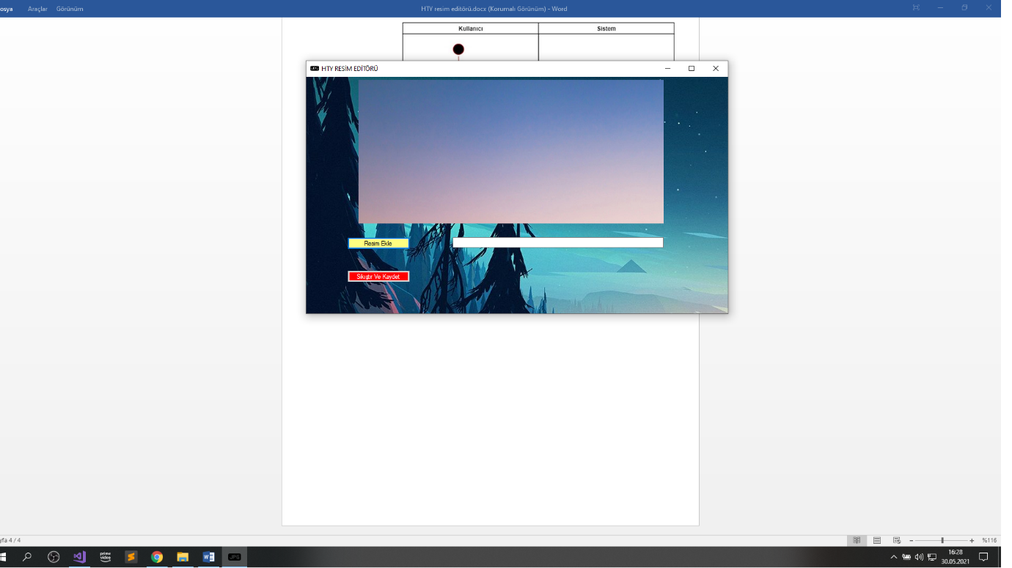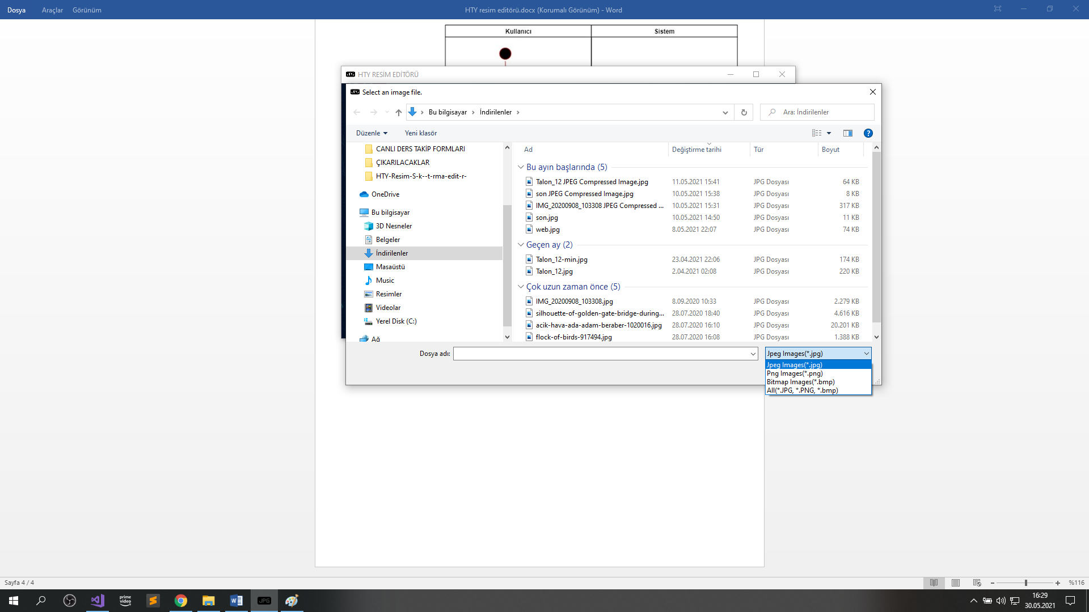

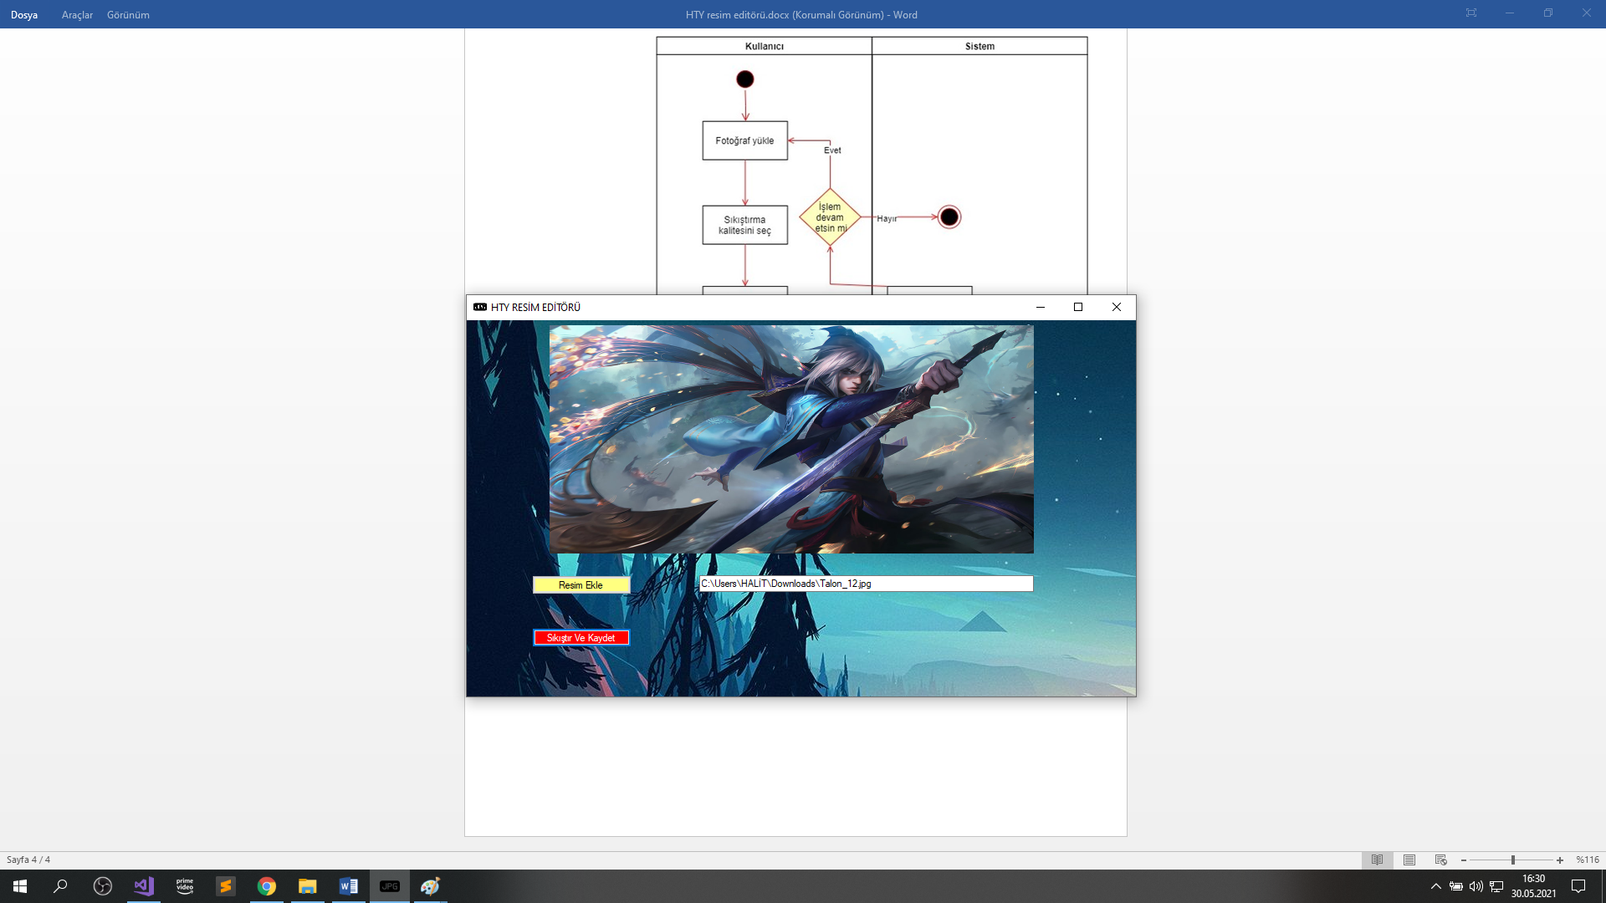

**İndirilenler kısmına kaydı:**

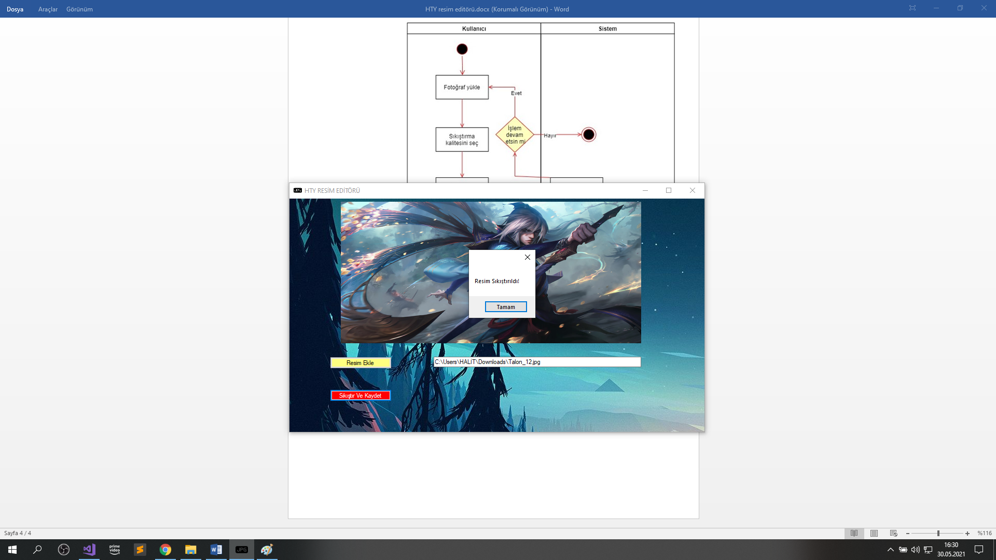

**Arayüz iyleştirmeleri yapıldı,dosya türü seçme özelliği eklendi,Sıkıştırma boyutu eklemesi yapılamadı.**